Tervetuloa Xamkiin!
Hei, onneksi olkoon opiskelupaikasta Kaakkois-Suomen ammattikorkeakoulussa Mikkelin kampuksella.
Olemme ensimmäisellä viikolla teitä vastassa kampuksella ja tunnistatte meidät punaisista haalareista. Perehdytämme teidät opiskeluelämään ja autamme kaikissa käytännön asioissa. Kysykää mitä ikinä mieleenne tuleekaan, me autamme teitä.
Olemme luoneet teidän ryhmälle oman Facebook-ryhmän, jonka löydätte nimellä: THMI18KP. Liity mukaan ryhmään niin pääset jo etukäteen tutustumaan uusiin luokkalaisiin – me tuutorit olemme jo siellä.
Olemme varanneet teille Susiniemen leirikeskuksen ensimmäiselle viikolle, vietetään yhdessä mahtava päivä ja tutustutaan toisiimme!
Nähdään tammikuussa! :)

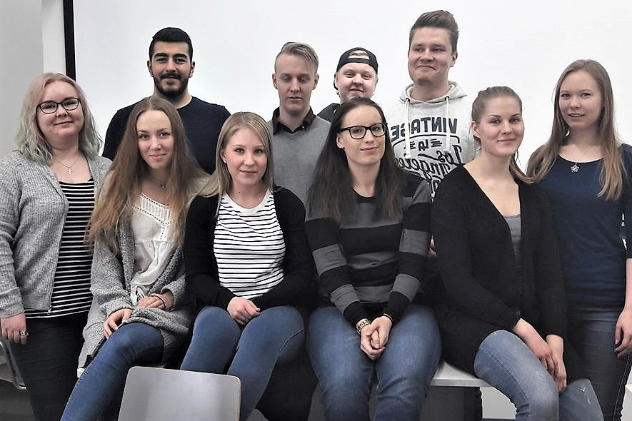
Ferhat, Jani, Niko, Mikko &
Julia, Elina, Jonna, Ira, Tessa, Roosa

